Efekty i zalety leczenia blizn
Blizny zdarzają się każdemu z nas. Jednak nie trzeba się z nimi godzić. Zastanawiasz się, czy zastosować leczenie blizn? Koniecznie przeczytaj, jakie zalety niesie za sobą ten zabieg i jakie efekty można uzyskać.

Czy leczenie blizn przynosi efekty?
Kto z nas nie ma chociaż jednej blizny? Wystarczył nieszczęśliwy upadek albo niefortunne skaleczenie czy nawet trądzik i już zostaje nam pamiątka na całe życie. No właśnie, czy aby na pewno na całe życie? Dzisiejsza technologia pozwala nam bowiem na skuteczne leczenie blizn. Jeśli więc masz nieestetyczną bliznę, której chcesz się pozbyć, albo po prostu ciekawi Cię ten temat, to koniecznie przeczytaj ten artykuł.

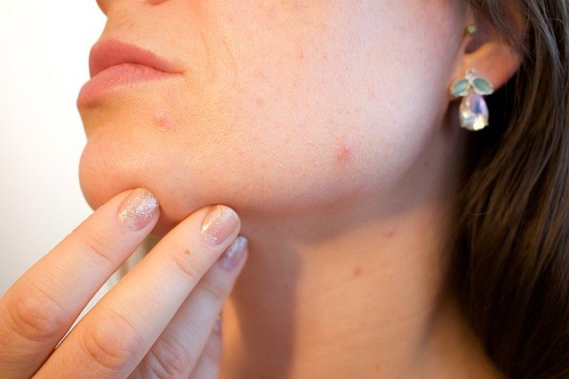
Jak wygląda leczenie blizn?
Rodzajów blizn jest wiele, dlatego też różnią się sposoby ich usuwania. Zależą one także od wieku pacjenta, od tego, jak długo blizna jest już obecna oraz jej umiejscowienia. Dopiero po uwzględnieniu tych czynników, lekarz wybiera najlepszy sposób, odpowiedni dla danej sytuacji. Dlatego to, jak wygląda leczenie blizn, zależy od wybranej metody. Można zdecydować się na terapię laserem, zastrzyki z kortykosteroidów, kriochirurgię czy terapię uciskową. Innym sposobem jest żel silikonowy, opatrunek poliuretanowy, radioterapia albo nawet chirurgiczne usunięcie blizny.

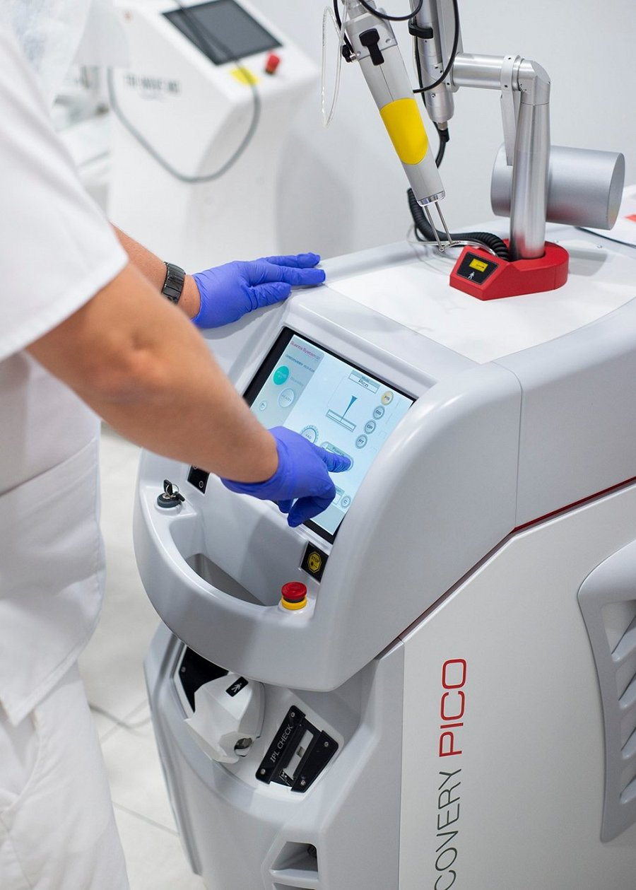
Efekty i zalety zabiegu laserowego
Dobre efekty w przypadku każdego rodzaju blizn przynosi laseroterapia. Leczenie blizn przy użyciu lasera powoduje redukcję rozmiaru blizny oraz jej rozjaśnianie i zmiękczenie już po 3 do 5 zabiegach. Zaletą użycia tej metody, oprócz szybkich efektów, jest precyzja. A znieczulenie miejscowe powoduje, że zabieg jest właściwie bezbolesny, a także bezpieczny. Obrzęk znika bardzo szybko, więc czas rekonwalescencji też jest krótki.

